Лекція № 6:
Процес управління конфліктами
1. Сутність управління конфліктом та його діагностика.
2. Зміст процесу управління конфліктами.
3. Управлінські рішення у конфліктних ситуаціях.

Література
- Ващенко І. В. Конфліктологія та теорія переговорів: навч. посіб. / І. В. Ващенко, М. І. Кляп. К. : Знання, 2013. – 408 с.
- Примуш М. В. Конфліктологія. Навчальний посібник. К.: ВД «Професіонал», 2006. –288 с.
- Тихомирова Є. Б. Конфліктологія та теорія переговорів: Підручник / Є. Б. Тихомирова, С. Р. Постоловський. Рівне : Перспектива, 2017. – 240 с.

1. Сутність управління конфліктом та його діагностика.
Управління конфліктами можна розглядати у двох аспектах: внутрішньому і зовнішньому. Перший з них полягає в управлінні власною поведінкою у конфліктній взаємодії. Цей аспект носить психологічний характер. Зовнішній аспект управління конфліктами відображає організаційно-технологічні сторони цього складного процесу, в якому суб’єктом управління може виступати керівник, лідер або посередник. Саме другий аспект є найбільш важливим для майбутніх фахівців соціально-виробничої сфери і є предметом вивчення у даній лекції.
Управління конфліктом – цілеспрямований, обумовлений об’єктивними законами вплив на динаміку конфлікту в інтересах розвитку або руйнування тієї соціальної системи до якої має відношення даний конфлікт.
Головна мета управління конфліктами полягає у попередженні дисфункціональних конфліктів і адекватному вирішенні функціональних.
Управлінню конфліктом повинна передувати стадія його діагностики, тобто визначення основних складових конфлікту, його причин. Діагностика допомагає визначити:
- докорінні причини конфлікту;
- учасників конфліктного протиборства;
- динаміку розвитку конфлікту;
- позиції конфліктуючих сторін (цілі, потреби, очікування тощо);
- методи, засоби та форми вирішення конфлікту.
Визначення природи конфлікту. На першому етапі описується проблема і визначається предмет конфлікту. Наприклад: конфлікт виник через відсутність довіри між особистістю і групою. У цьому випадку проблему можна сформулювати як «погані взаємовідносини».
Або інший приклад: у підрозділі має місце нерівномірний розподіл навантаження між працівниками, через що виникає непогодженість у їх роботі і зниження продуктивності праці (проблема – «низький рівень організації праці»).
Визначення учасників конфлікту. Після з’ясування загальної проблеми визначаються учасники конфлікту. До цього списку можна віднести окремих осіб, групи, організації. Учасників конфліктної взаємодії бажано згрупувати за цілями і потребами. Наприклад, якщо конфлікт виник між двома співробітниками організації (суб’єкти конфлікту), крім даних осіб до учасників конфлікту можна віднести: керівників цих підлеглих, спеціалістів, інших працівників, які побічно мали до цього відношення. При цьому важливо визначити, кого з суб’єктів конфлікту вони особисто підтримують. На основі такого групування можна проаналізувати рольові фактори конфліктної взаємодії.
Визначення позицій суб’єктів конфлікту та їх ролей. На цьому етапі передбачається з’ясування основних потреб, мотивів, побоювань учасників конфліктної взаємодії, адже вони визначають вчинки людей. Графічне відображення потреб і побоювань розширює можливості і створює умови для більш ширшого кола рішень, які можливо прийняти.
Визначення методів вирішення конфлікту – завершальний етап діагностики, який повинен враховувати результати попереднього аналізу і базуватися на системному підході.
Для визначення природи конфлікту доцільно використання методу картографії. Метод картографічного аналізу полягає у графічному відображенні складових компонентів конфлікту, у послідовному аналізі поведінки учасників конфліктної взаємодії, у формулюванні основної проблеми, потреб і побоювань учасників, способів усунення причин, що призвели до конфлікту.

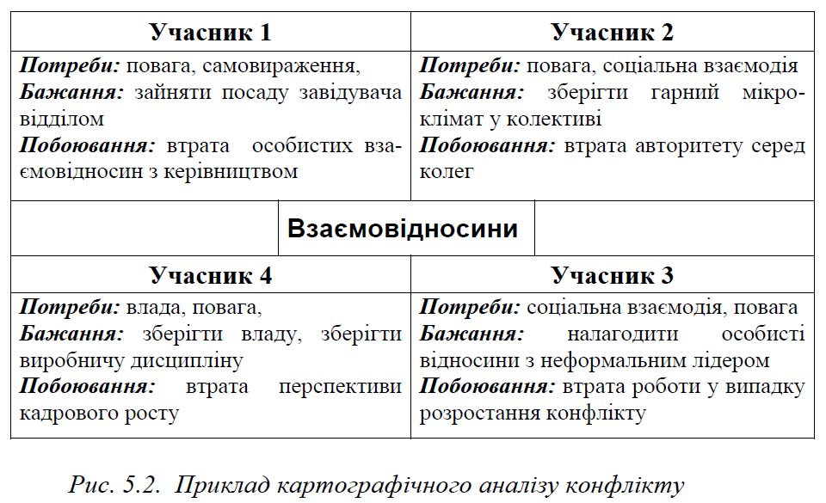
Ця робота складається з декількох етапів.
На першому етапі проблема описується у загальних рисах і визначається предмет конфлікту. Наприклад: проблема «розподіл навантаження» буде визначати незлагодженість дій співробітників. Якщо конфлікт виник через відсутність довіри між особистістю і групою, то проблему можна визначити як «взаємовідносини». На цьому етапі важливо визначити саму природу конфлікту.
На другому етапі виявляються головні учасники (суб’єкти) конфлікту. До цього списку можна віднести як окремих осіб, так і цілі відділи або групи організації, але важливо їх розподілити і об’єднати в окремі групи в залежності від загальних потреб і особистого відношення до конфлікту. Наприклад, якщо складається карта конфлікту між двома співробітниками організації, то до учасників конфлікту можна включити цих працівників, а інших спеціалістів об’єднати в одну групу, або відокремити ще керівника даного підрозділу.
Третій етап передбачає перерахування основних потреб і побоювань, які пов’язані з цими потребами. Необхідно з’ясувати мотиви поведінки кожного з учасників у даному питанні. Вчинки людей визначаються їх бажаннями, потребами і мотивами, які теж необхідно визначити.
Графічне відображення потреб, бажань і побоювань учасників конфлікту розширює можливості процесу управління конфліктами і створює умови для прийняття більш раціональних рішень.

2. Зміст процесу управління конфліктами.
Управління конфліктами як складний процес включає наступні види діяльності:
- прогнозування конфліктів і оцінка їх функціональної спрямованості;
- попередження або стимулювання конфлікту;
- регулювання конфлікту;
- вирішення конфлікту.

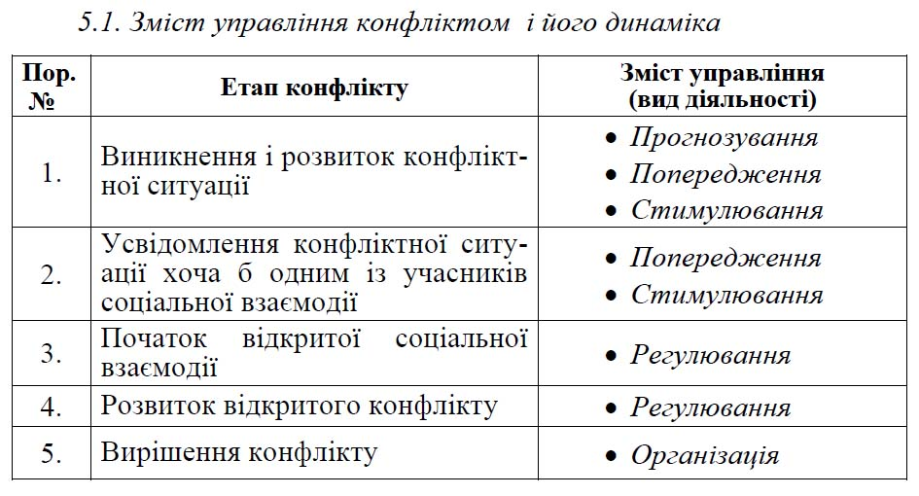

Прогнозування конфлікту – це один із найважливіших видів діяльності суб’єкта управління, воно спрямоване на виявлення причин даного конфлікту у потенційному розвитку. Основними джерелами прогнозування конфлікту є вивчення об’єктивних і суб’єктивних умов і факторів взаємодії між людьми, а також їх індивідуально-психологічних особливостей. У колективі, наприклад, такими умовами факторами можуть бути: стиль управління; рівень соціальної напруги; соціально-психологічний клімат; лідерство і мікрогрупи та інші соціально-психологічні явища. Особливе місце у прогнозування конфліктів займає постійний аналіз як загальних так і одиничних причин конфліктів.
Попередження конфлікту – це вид діяльності суб’єкта управління, спрямований на недопущення виникнення конфлікту. Попередження конфліктів базується на їх прогнозуванні. В цьому випадку на основі отриманої інформації про причини назріваючого небажаного конфлікту починається активна діяльність по нейтралізації дії всього комплексу детермінуючих його факторів. Це так звана вимушена форма попередження конфлікту. Але конфлікти можна попереджати, здійснюючи в цілому ефективне управління соціальною системою. У даному випадку управління конфліктом (в тому числі і попередження конфлікту є складовою частиною загального процесу управління у цій системі.
Основними шляхами такого попередження конфліктів в організаціях можуть бути:
- постійна турбота про задоволення потреб і запитів співробітників;
- підбір і розміщення співробітників з урахуванням їх індивідуально-психологічних особливостей;
- дотримання принципу соціальної справедливості в будь-яких рішеннях, що торкаються інтересів колективу і особистості;
- виховання співробітників, формування у них високої психолого-педагогічної культури спілкування тощо.
Подібну форму попередження конфліктів на відміну від попередньої можна назвати превентивною.
Стимулювання конфлікту – це вид діяльності суб’єкта управління, спрямований на провокацію, викликання конфлікту.
Стимулювання виправдане по відношенню до конструктивних конфліктів. Засоби стимулювання конфліктів можуть бути дуже різними: постановка проблемного питання для обговорення на зборах, нарадах, семінарах і т д.; критика ситуації, що склалася на нараді; виступ з критичним матеріалом у засобах масової інформації тощо.
Але при стимулюванні того чи іншого конфлікту керівник повинен бути готовим до конструктивного управління ним. Це необхідна умова в управлінні конфліктами, її порушення, як правило призводить до сумних наслідків.
Регулювання конфлікту – це вид діяльності суб’єкта управління, спрямований на послаблення і обмеження конфлікту, забезпечення його розвитку в бік вирішення. Регулювання як складний процес передбачає ряд етапів, які важливо враховувати в управлінській діяльності.
1 етап. Визнання реальності конфлікту конфліктуючими сторонами.
2 етап. Досягнення угоди між конфліктуючими сторонами по визнанню і дотриманню встановлених норм і правил конфліктної взаємодії.
3 етап. Створення відповідних органів управління, робочих груп по регулюванню конфліктної взаємодії.

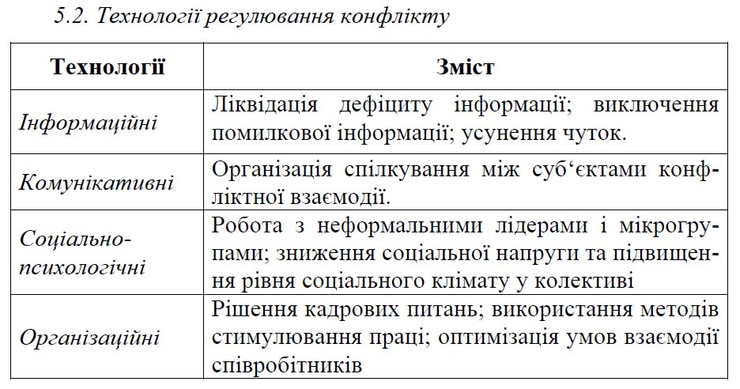

Вирішення конфлікту – це вид діяльності суб’єкта управління, пов’язаний із завершенням конфлікту. Це заключний етап управління конфліктом. Вирішення конфлікту може бути повним і неповним.
Повне вирішення конфлікту досягається при усуненні причин, предмета конфлікту і конфліктних ситуацій. Неповне вирішення конфлікту здійснюється тоді, коли усуваються не всі причини або конфліктні ситуації. В такому випадку неповне вирішення конфлікту може бути етапом на шляху до його повного вирішення.

3. Управлінські рішення у конфліктних ситуаціях.
В процесі управління конфліктною ситуацією велике значення мають питання з прийняття науково-обґрунтованого рішення по усуненню конфліктної ситуації.
Рішення конфлікту – це вибір, який повинна зробити людина (посадова особа) по усуненню причин, що породили конфлікт, або зміні цілей поведінки учасників конфлікту. В залежності від виду конфлікту пошуком рішень можуть займатися як окремі особистості (внутрішньо-особистісні і міжособистісні конфлікти) так і різні служби: керівництво організації, служба управління персоналом, відділи психології і соціології, профспілковий комітет, міліція, суди та ін.

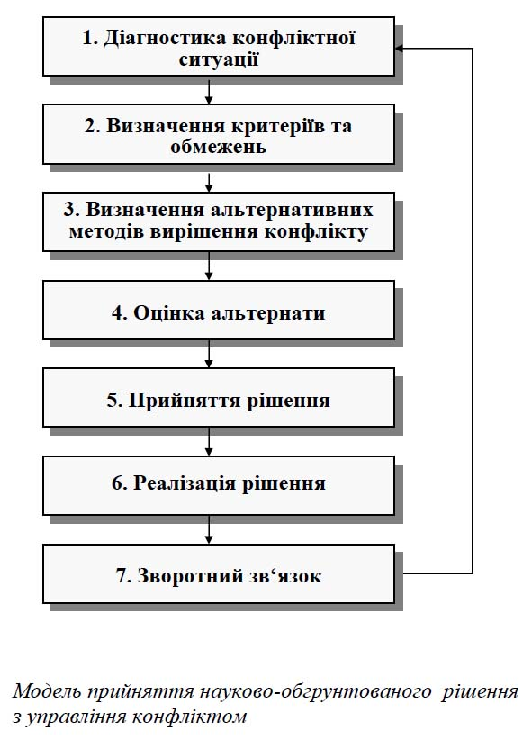

Алгоритм діяльності керівника в процесі управління конфліктами залежить від багатьох факторів: змісту самого конфлікту, умов його виникнення і розвитку та ін. Тому універсального алгоритму управління конфліктами не існує.
